

FORMULAIRE relatif à la politique concertée de formation
et au plan de formation de votre asbl
Plan d’action 2026-2028
Tous les 3 ans (une fois par plan d’action), il est demandé aux asbl ayant un organe de concertation sociale et/ou ayant au moins 10 équivalents temps-plein (ETP) de compléter ce formulaire.
- S’il y a un organe de concertation sociale au sein de votre asbl, ce formulaire doit être co-signé par la direction et les représentant·e·s des travailleur·euse·s et transmis au Fonds par mail (fonds-4S@apefasbl.org).
- S’il n’y a pas d’organe de concertation sociale au sein de votre asbl, ce formulaire doit être signé par la direction et transmis au Fonds par mail (fonds-4S@apefasbl.org) avec, en copie, deux permanent·e·s syndicaux·ales de deux organisations syndicales différentes.
La liste de ces permanent·e·s est accessible sur notre site : www.fonds-4s.org/politique-concertee/attentes-du-fonds/


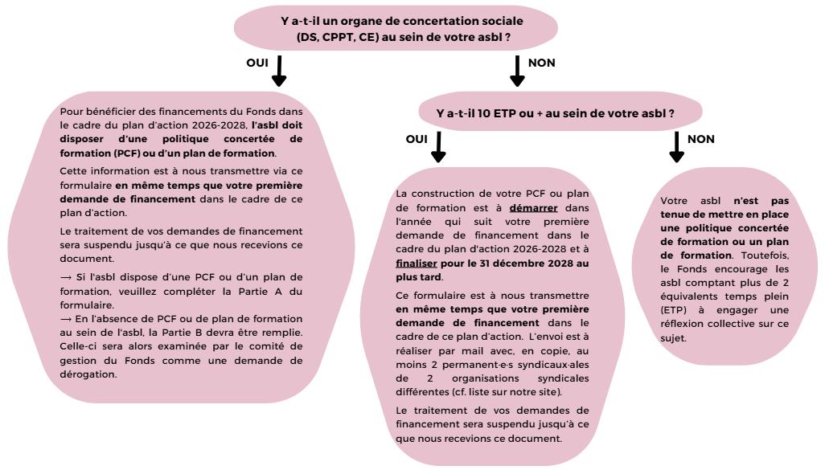
Dans le cadre du plan d’action 2026-2028, les attentes du Fonds en termes de politique
et de plan de formation sont les suivantes :
Vous souhaitez être soutenu dans la mise en place de votre PCF ?
Nous vous proposons…

- Des outils pratiques pour accompagner la rédaction de votre PCF ou de votre plan de formation
- Des accompagnements d’équipe réalisés par un opérateur conventionné par le Fonds, sans frais pour l’asbl et sans répercussion sur son BMA
- Une bourse PCF permettant d’obtenir un financement pour une formation ou un accompagnement d’équipe sur la thématique de la PCF organisé par un opérateur de votre choix
- Le service conseil Competentia pouvant être sollicité pour des conseils ou pour mettre en place une intervention de courte durée au sein de votre asbl (jusqu’à 2 demi-journées).
Pour plus d’informations, rendez-vous sur www.fonds-4S.org/politique-concertee

Vous souhaitez être soutenu dans la mise en place de votre PCF ?
Nous vous proposons…

- Des outils pratiques pour accompagner la rédaction de votre PCF ou de votre plan de formation
- Des accompagnements d’équipe réalisés par un opérateur conventionné par le Fonds, sans frais à votre charge et sans répercussion sur le BMA de l’asbl
- Une bourse PCF vous permettant d’obtenir un financement pour une formation ou un accompagnement d’équipe sur la thématique de la PCF organisé par un opérateur de votre choix
- Le service conseil Competentia pouvant être sollicité pour des conseils ou pour mettre en place une intervention de courte durée au sein de votre asbl (jusqu’à 2 demi-journées).
Pour plus d’informations, rendez-vous sur www.fonds-4S.org/politique-concertee

NON

FICHE SIGNALETIQUE DE VOTRE ASBL
Nom de votre asbl : ……….
Numéro d’immatriculation ONSS ou numéro d’entreprise : ……….
Secteur d’activité : Choisissez un élément.
Adresse postale complète du siège social : ……….
E-mail général de l’asbl : ……….
Inscrire cet e-mail à la newsletter du Fonds 4S ? ☐ Oui ☐ Non
Numéro de compte bancaire de l’asbl : ……….
Organe(s) de concertation sociale présent(s) au sein de l’asbl :
☐ Conseil d’Entreprise (CE) ☐ Délégation syndicale (DS)
☐ Comité pour la Prévention et la Protection au Travail (CPPT) ☐ Aucun
Personne de contact pour le suivi de ce dossier :
Nom et prénom : ……….
Fonction : ……….
Téléphone (ligne directe) : ……….
E-mail : ……….
Inscrire cet e-mail à la newsletter du Fonds 4S ? ☐ Oui ☐ Non
Votre asbl dispose-t-elle d’une politique concertée de formation ou d’un plan de formation ?
☐ Oui Si vous cochez « oui », complétez ensuite la partie A ci-dessous
☐ Non Si vous cochez « non », complétez ensuite la partie B ci-dessous.
Politique de formation et plan de formation : quelle différence ?

Le plan de formation est le planning des formations et des actions d’apprentissage prévues pour une ou plusieurs années. Sa durée est à adapter à la réalité de votre asbl. Il tient compte des besoins en compétences identifiés pour l’association et les travailleur·euse·s.
La politique concertée de formation (PCF) est la vision stratégique de la formation pour l’asbl et son personnel. Elle définit la manière de gérer les orientations et les actions de formation individuelles et collectives à court et moyen terme. Elle permet de déterminer qui se forme, quand, pourquoi et comment les décisions relatives à la gestion de la formation sont prises.
Pour plus d’informations, rendez-vous sur www.fonds-4S.org/politique-concertee

Partie A
complétez cette partie s’il y a une politique concertée de formation
ou un plan de formation au sein de l’asbl
Existe-t-il un document qui retranscrit la politique concertée de formation (PCF) ou le plan de formation de votre association ?
☐ Oui
☐ Non

Si un tel document existe, est-il accessible à l’ensemble du personnel ?
☐ Oui
☐ Non

Dans le cadre de votre politique de formation, quelles étapes sont prévues avant ou après les formations organisées en vue de favoriser le transfert des apprentissages ?
☐ Une communication en amont de la formation
☐ La mise en place d’un tableau de bord des objectifs de la formation
☐ L’organisation de situations d’application réelle des acquis
☐ Des sessions de rafraichissement
☐ Une réunion de partage d’expériences avec les collègues
☐ Autre (à préciser) : Cliquez ou appuyez ici pour entrer du texte.

Avec quel(s) organe(s) de concertation sociale la politique concertée ou le plan de formation ont-ils fait l’objet d’une discussion et ont-ils été opérationnalisés ? A quelle date une réunion formelle a-t-elle eu lieu à ce sujet avec cet (ces) organe(s) ?
☐ Avec la Délégation syndicale (DS), en date du : …………
☐ Avec le Comité pour la prévention et la protection au travail (CPPT), en date du : …………
☐ Avec le Conseil d’entreprise (CE), en date du : …………
☐ Il n’y a pas d’organe de concertation sociale au sein de l’asbl

Question destinée aux représentant·e·s des travailleur·euse·s (le cas échéant) : souhaitez-vous partager des observations ou des remarques à l’égard du Fonds 4S concernant la politique de formation ou le plan de formation de l’asbl ?
La cellule administrative du Fonds reste disponible par mail ou par téléphone pour répondre à vos questions (fonds-4S@apefasbl.org – 02/227 59 83) !
Cliquez ou appuyez ici pour entrer du texte.

Souhaitez-vous que le service conseil Competentia entre en relation avec la personne de contact mentionnée ci-dessus afin d’apporter son soutien dans la démarche ? Par exemple quant à l’évaluation de la PCF, quant à la manière de la faire évoluer… ?
☐ Oui
☐ Non

En signant ce document, vous certifiez sur l’honneur que les informations qui y sont reprises sont exactes et conformes à la réalité. Si le présent formulaire concerne plusieurs asbl (au sein d’une unité technique d’exploitation, par exemple), veuillez joindre en annexe la liste des asbl concernées ainsi que leurs numéros d’immatriculation à l’ONSS.

Signature de la direction
Nom / Prénom |  | Signature | E-mail | Souhaitez-vous vous inscrire à la newsletter du Fonds ?
………. |  |  | ………. | ☐ Oui ☐ Non
Signature des représentant·e·s des travailleur·euse·s (s’il y a des représentant·e·s syndicaux·ales au sein de l’asbl)

Attention : s’il n’y a pas de représentation syndicale au sein de votre asbl, ce formulaire est à transmettre au Fonds par mail (fonds-4S@apefasbl.org) avec, en copie, deux permanent·e·s syndicaux·ales de deux organisations syndicales différentes.
La liste de ces permanent·e·s est accessible sur notre site : www.fonds-4s.org/politique-concertee/attentes-du-fonds/

Nom / Prénom | Organisation syndicale | Signature | E-mail | Souhaitez-vous vous inscrire à la newsletter du Fonds ?
………. | ………. |  | ………. | ☐ Oui ☐ Non
………. | ………. |  | ………. | ☐ Oui ☐ Non
………. | ………. |  | ………. | ☐ Oui ☐ Non

Partie B
complétez cette partie s’il n’y a pas de politique concertée de formation ni de plan de formation au sein de l’asbl
Le processus de mise en place d’une politique concertée de formation (ou d’un plan de formation) a-t-il déjà débuté au sein de votre asbl ?
☐ Oui
☐ Non – Vous engagez-vous alors à démarrer la construction de votre PCF dans l’année qui suit l’introduction de votre 1e demande de financement dans le cadre du plan d’action 2026-2028 ?
☐ Oui
☐ Non

……………..
Quelles étapes ont déjà été mises en place ?

Quelles étapes sont prévues ?
……………..

Pour quelle date (ou période) envisagez-vous d’avoir finalisé la PCF ou le plan de formation de votre asbl ?
……………..

Qui sera impliqué dans la démarche ?
☐ La direction
☐ Un organe de concertation sociale (si existant au sein de l’asbl)
☐ La personne en charge de la gestion de la formation au sein de l’asbl (référent·e form ation)
☐ Un groupe de travail
☐ Autre (à préciser) : Cliquez ou appuyez ici pour entrer du texte.

Qu’avez-vous l’intention de mettre en place en vue de favoriser la mise en place de la politique concertée de formation de votre asbl ?
☐ Sensibiliser les personnes concernées par la thématique (direction, représentant·e·s des travailleur·euse·s…)
☐ Participer à une formation sur cette thématique
☐ Nommer au sein de l’asbl une personne en charge de la gestion de la formation (responsable de la formation, référent·e formation…)
☐ Mettre en place un accompagnement d’équipe (par exemple via un opérateur conventionné par le Fonds)
☐ Aborder le sujet lors d’une réunion avec les travailleur·euse·s et/ou leurs représentant·e·s
☐ Mettre en place un groupe de travail interne (composé par exemple, selon les cas, de représentant·e·s des travailleur·euse·s, de la personne responsable de la formation…)
☐ Retranscrire la politique concertée de formation (PCF) ou le plan de formation de votre asbl dans un document
☐ Autre(s) – Précisez : ……………..

A l’heure actuelle, rencontrez-vous des freins à la mise en place de la politique concertée de formation (ou du plan de formation) au sein de l’asbl ? Si oui, lesquels ?
……………..

Que vous manque-t-il en vue de faciliter la mise en place de la politique concertée ou du plan de formation de l’asbl ?
……………..

Avez-vous pris connaissance des actions de soutien à la mise en place d’une PCF (ou d’un plan de formation) proposées par le Fonds (www.fonds-4S.org/politique-concertee) ?
☐ Oui
☐ Non

Souhaitez-vous que le service conseil Competentia prenne contact avec vous afin de vous apporter son soutien dans la démarche ?
☐ Oui
☐ Non

Question destinée aux représentant·e·s des travailleur·euse·s (le cas échéant) : souhaitez-vous partager des observations ou des remarques à l’égard du Fonds 4S concernant la politique de formation ou le plan de formation de l’asbl ?
La cellule administrative du Fonds reste disponible par mail ou par téléphone pour répondre à vos questions (fonds-4S@apefasbl.org – 02/227 59 83) !

……………..

En signant ce document, vous certifiez sur l’honneur que les informations qui y sont reprises sont exactes et conformes à la réalité. Si le présent formulaire concerne plusieurs asbl (au sein d’une unité technique d’exploitation, par exemple), veuillez joindre en annexe la liste des asbl concernées ainsi que leurs numéros d’immatriculation à l’ONSS.

Signature de la direction
Nom / Prénom |  | Signature | E-mail | Souhaitez-vous vous inscrire à la newsletter du Fonds ?
………. |  |  | ………. | ☐ Oui ☐ Non
Signature des représentant·e·s des travailleur·euse·s
(s’il y a des représentant·e·s syndicaux·ales au sein de l’asbl)

Attention : s’il n’y a pas de représentation syndicale au sein de votre asbl, ce formulaire est à transmettre au Fonds par mail (fonds-4S@apefasbl.org) avec, en copie, deux permanent·e·s syndicaux·ales de deux organisations syndicales différentes.
La liste de ces permanent·e·s est accessible sur notre site : www.fonds-4s.org/politique-concertee/attentes-du-fonds/

Nom / Prénom | Organisation syndicale | Signature | E-mail | Souhaitez-vous vous inscrire à la newsletter du Fonds ?
………. | ………. |  | ………. | ☐ Oui ☐ Non
………. | ………. |  | ………. | ☐ Oui ☐ Non
………. | ………. |  | ………. | ☐ Oui ☐ Non
- •

- •

